Практическая работа №4

Цель работы:
Познакомиться с основными принципами формирования списков с использованием механизма списковых включений и способами объявления функций е Python.
Ход работы:
Часть 1:
- Пользователь вводит с клавиатуры размерность матрицы — М. Используя механизм списковых включений сформируйте единичную матрицу МхМи выведите полученный результат в терминал.
class ch1_1:
@staticmethod
def func():
l=int(input("Введите размерность матрицы N: "))
n_rows=[]
n=[]
for i in range(0,l):
n_rows.append(1)
for i in range(0,l):
n.append(n_rows)
print(f"[{n[i]}," if i==0 else (f"{n[i]}," if i!=l-1 else f"{n[i]}]"))
ch1_1.func()
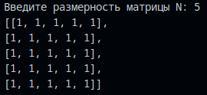
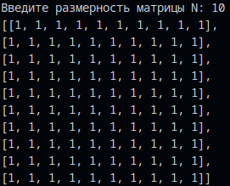
Рисунок 1 – Вывод в терминал.

- Дан список my_list1 = [1. 2. 3, 4, 9, 7, 4] Используя слисжовое включение возведите все его элементы в квадрат и выведите полученный результат в терминал.
class ch1_2:
@staticmethod
def func():
my_list=[1,2,3,4,9,7,4]
my_list=[n**2 for n in my_list]
print(my_list)
ch1_2.func()
Рисунок 2 – Вывод в терминал.
Часть 2:
- Напишите функцию add, принимающую на еход два списка и возвращающую сумму их элементов.
class ch2_1:
@staticmethod
def func():
l1=list(input("Введите список 1: ").split())
l1=[int(n) for n in l1]
l2=list(input("Введите список 2: ").split())
l2=[int(n) for n in l2]
def add(l1:list, l2:list):
total=sum(l1) + sum(l2)
return total
print("Сумма сложения всех элементов списков: ",add(l1,l2))
ch2_1.func()
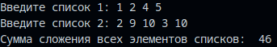
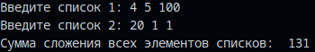
Рисунок 3 – Вывод в терминал.

- Напишите функцию fahrenheit_to_celsius, которая осуществляет перевод подаваемого значения (в градусах Фаренгейта) на ее еход в градусы Цельсия и возвращает полученный результат.
class ch2_2:
@staticmethod
def func():
f=float(input("Введите температуру в градусах Фаренгейта: "))
def fahrenheit_to_celsius(f:float):
return((f-32)*(5/9))
print(f"Температура {f} в градусах Фаренгейта равна {fahrenheit_to_celsius(f)} в градусах Цельсия")
ch2_2.func()
Рисунок 4 – Вывод в терминал.

Вывод: познакомился с основными принципами формирования списков с использованием механизма списковых включений и способами объявления функций е Python.

